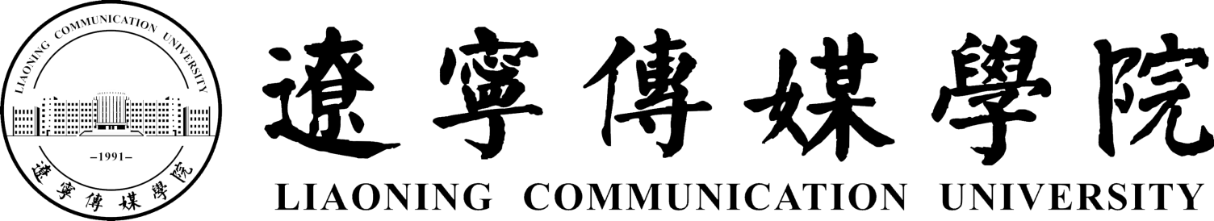

2021-2022学年第一学期
教师教学工作教学改革总结

学 院
系 （部）
教 师

教务处20211228

2021-2022学年第一学期
教师教学工作及教学改革总结
一、教学工作
结合本职工作总结，禁止泛泛的空谈，要总结经验，叙述成果，言简意赅，数据量化，具体应涵盖以下重点工作内容：
1.授课情况（授课名称，授课门数及学时数，班级信息等）
2.授课质量
3.教学秩序
4.专业建设（人才培养方案）
5.课程建设（项目教学包、课程大纲、教案等）
6.作业评阅
7.考务工作
8.本科教学
9.自本教学
10.定制培养
二、内涵建设（对照个人五年发展规划）
1.教改立项
2.论文发表
3.慕课制作
4.教材编制
5.大赛成果（指导学生及个人获奖）
6.职称晋升
三、其他工作
1.青蓝工作
2.校企定制
3.其他任务
四、存在问题
总结本学期工作发现问题和存在的不足，并分析产生原因。
五、改进措施
针对问题和不足，提出解决办法，要有具体步骤和措施。

辽宁传媒学院XXX学院XXX系
教师姓名
2021年12月XX日

